类的继承
[ 实验目的 ]
1）基类与派生类的定义
2）基类的概念出发，理解派生类对象使用基类属性的原理。
3）继承与多态，方法的重写以及调用。
[ 实验内容 ]
知识点：----------------------------------------------------------------------------------------------------
利用继承，我们可以在已存在的类基础上构造一个新的类，继承就是新类复用（继承）已存在的类的方法和成员变量。在此基础上，可以在新类（子类）中添加一些新的方法和成员变量，以满足新的需求。这就是java程序设计的一个核心技术。

父类 ：可以是自己编写的类，可以是java类库中的类。父类里一般放通用方法和成员变量。
子类 ：子类成员一部分是自己定义，另一部分是从父类继承的，子类一般添加有特殊用途的方法。 注意：Java不支持多重继承，即子类只能有一个父类
继承格式如下：
class 子类名 extends 父类名
{
添加成员变量和方法, 或隐藏父类成员变量, 父类方法的重写.
}

在同一个包中，子类自然继承父类非private 的成员变量和方法，继承后访问权限保存不变。
不在同一个包中，子类继承父类protected, public成员变量和方法，继承后访问权限保持不变，但子类不能继承父类的default变量和default方法。

作用域 当前类 同包 子类 其他
public √ √ √ √
protected √ √ √ ×
default √ √ × ×
private √ × × ×
类的成员不写访问修饰时默认为default。默认对于同一个包中的其他类相当于公开（public），对于不是同一个包中的其他类相当于私有（private）。受保护（protected）对子类相当于公开，对不是同一包中的没有父子关系的类相当于私有。

子类继承可实现：
成员变量的隐藏：子类定义的成员变量和父类的成员变量同名，子类就隐藏了继承的成员变量。 尽管子类可以隐藏父类继承的成员变量，但子类仍然可通过调用父类继承的方法操作隐藏的成员变量。
方法的重写： 子类定义的一个方法，方法名、返回类型、参数个数和类型与从父类继承的方法完全相同。重写方法可操作继承的成员变量，也可操作子类成员变量。
-------------------------------------------------------------------------------------------------------------
一、程序填空题（ 类的继承、 方法重写、子类方法的添加）
一个person类作为父类，该类中包含成员变量 weight,height； 实例方法speakHello( )，
averageHeight() 和 averageWeight( )。 分别编写ChinaPeople 和AmericanPeople两个类继承People类，分别根据提示重写它的三个方法，并在ChinaPeople类中添加chinaGongfu ()方法，在AmericanPeople 类中添加americanBoxing() 方法。 再定义一个主类Example，在主类中创建ChinaPeople 和AmericanPeople两个类的对象并调用他们的方法。
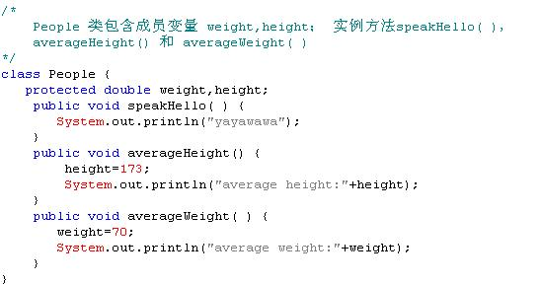
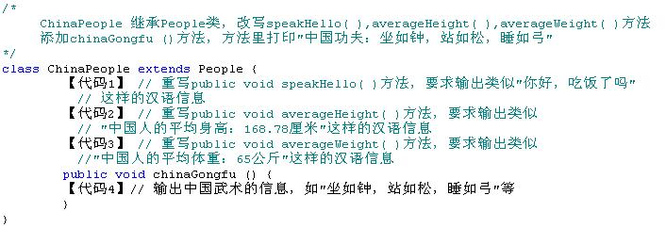
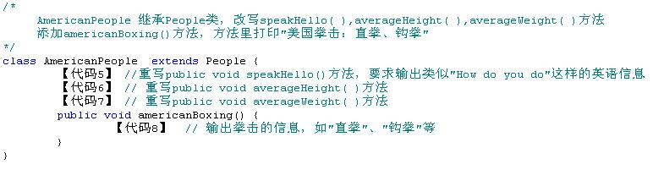
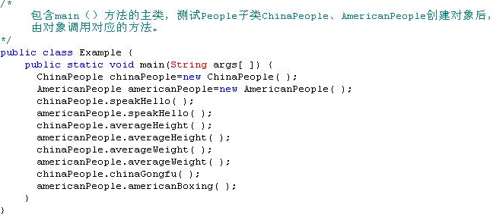
程序运行结果如下：
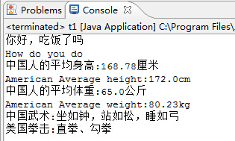

二、 编程题 （ 方法的重写, 隐藏方法的调用.）
编写一个类，该类有一个方法
public int f（int a， int b）// 要求该方法返回a 和 b 的最大公约数
{ }
然后编写一个该类的子类，要求子类重新写方法，而其重写方法将返回两个整数的最小公倍数。
要求：重写的方法的方法体中首先调用被隐藏的方法返回a和b的最大公约数m，然后将(a*b)/m返回，在应用程序的主类中分别使用父类和子类创建的对象，并分别调用方法f（）计算两个正整数的最大公约数和最小公倍数。
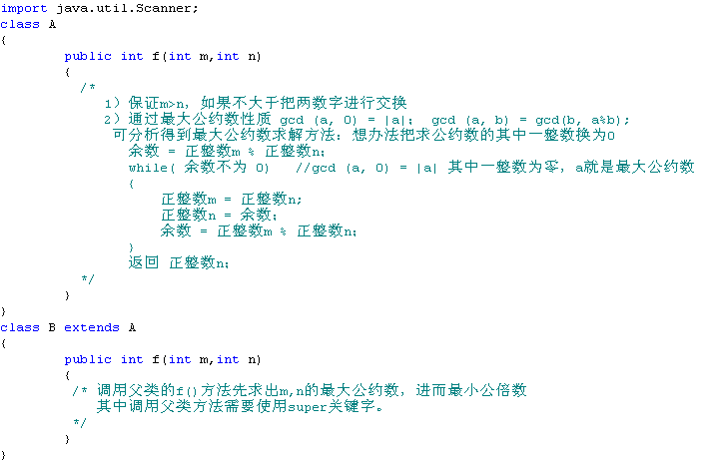
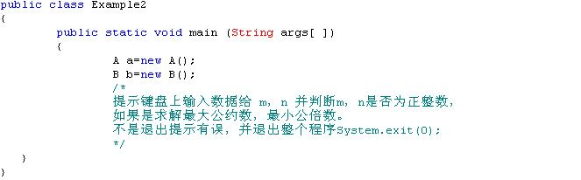
运行结果：
